9lk Biologia KPL 18 SEKSUAALISUUS HERÄÄ MURROSIÄSSÄ

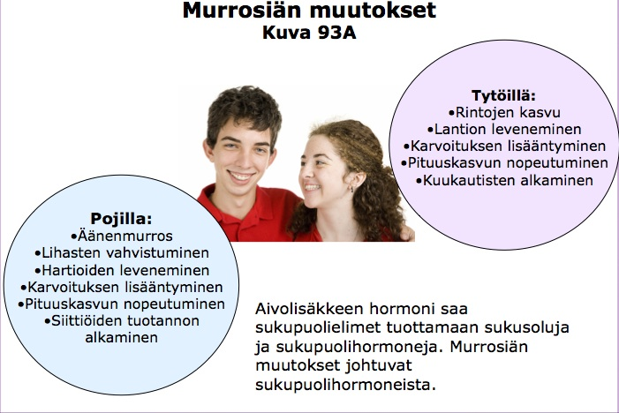
Jo ihan pienellä vauvalla on pojan tai tytön sukupuolielimet. Ne eivät kuitenkaan tee mitään ennen kuin murrosikä koittaa – silloin niille tulee aivoista käsky ruveta tekemään hormoneja jotka saavat aikaan kasvun ja kehityksen mieheksi ja naiseksi. Pojilla kivekset tuottavat testosteronia, tytöillä munarauhaset estrogeeniä. Nämä kaksi hormonia saavat aikaan murrosiän kehityksen. Viereisestä kuvasta näet listan muutoksista joita pojilla ja tytöillä tapahtuu murrosiässä.
Sen lisäksi että kivekset tuottavat testosteronia ja munarauhaset estrogeeniä, ne myöskin tekevät sukusoluja: pojilla siittiöitä ja tytöillä munasoluja. Siittiöt ja munasolut ovat hyvin erilaisia monella tapaa:
 | Siittiöt | Munasolut
Koko | Hyvin pieniä, ei näe paljaalla silmällä | Elimistön isoimpia soluja, voi nähdä juuri ja juuri paljaalla silmällä
Montako tehdään | Noin 300 miljoonaa yhdessä päivässä | Yksi kuukaudessa

MIEHEN SUKUPUOLIELIMET
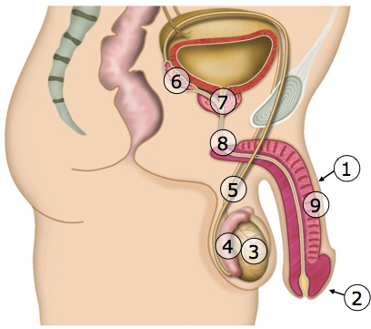
1. Siitin eli penis.
2. Terska on peniksen pää.
3. Kivekset tekevät siittiöitä (sukusoluja) ja testosteronia (sukupuolihormoni).
4. Lisäkiveksissä varastoidaan siittiöt ja tehdään ne valmiiksi.
5. Siemenjohdin vie siittiöt virtsaputkeen ja sitä kautta penikseen siemensyöksyn aikana.
6. Rakkularauhanen tuottaa siittiöiden tarvitsemaa nestettä.
7. Eturauhanen tuottaa siittiöiden tarvitsemaa nestettä.
8. Virtsaputkesta tulee yleensä virtsaa, mutta siemensyöksyn aikana spermaa.
9. Paisuvaiskudos. Kun mies on seksuaalisesti kiihottunut, hän saa erektion (eli penis nousee pystyyn). Silloin peniksessä oleva paisuvaiskudos täyttyy verellä ja penis laajenee ja jäykistyy. Kun seksuaalinen kiihottuminen laukeaa, mies saa siemensyöksyn ja virtsaputkea pitkin tulee penikseen spermaa eli siemennestettä, jossa on siittiöitä ja nestettä jossa siittiöt uivat.
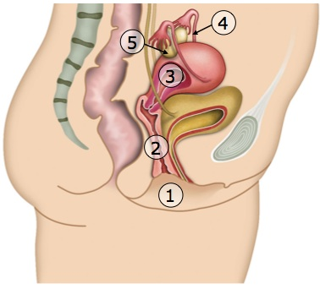
NAISEN SUKUPUOLIELIMET
1. Häpyhuulet suojaavat emättimen aukkoa.
2. Emätin on kohdun ja häpyhuulten välissä, lihaksikas putki.
3. Kohtuun kiinnittyy hedelmöittynyt munasolu ja uusi lapsi alkaa kasvaa ja kehittyä.
4. Munanjohdin kuljettaa munasolun kohtuun munarauhasesta.
5. Munarauhasia on kaksi, ne tekevät munasoluja (sukusolu) ja estrogeeniä (sukupuolihormoni).

KUUKAUTISET
Sukukypsyys tarkoittaa sitä, että on valmis saamaan lapsen. Miehet ovat sukukypsiä siinä vaiheessa kun kivekset alkavat tekemään siittiöitä ja naiset sen jälkeen kun munarauhaset alkavat tekemään munasoluja. Naisen elimistö valmistautuu joka kuukausi siihen, että kohdussa voi alkaa kasvamaan vauva. Munarauhasissa tehdään valmiiksi yksi munasolu, joka kulkee munanjohdinta pitkin kohtuun. Yhdynnässä miehen siittiöt kulkevat emättimen kautta kohtuun ja kun ensimmäinen ehtii munasolun luokse, sen pää sujahtaa munasolun sisälle ja munasolun ja siittiön tumat sulautuvat yhdeksi tumaksi. Tätä sanotaan munasolun hedelmöittymiseksi. Hedelmöittyneen munasolun pitää pystyä kiinnittymään kohdun seinämään ja sen takia sinne tehdään paksu limakalvo jonka sisään munasolu uppoaa ja vauva alkaa kasvamaan. Jos munasolu ei hedelmöity, se ei myöskään kiinnity kohdun seinämään. Silloin ei myöskään tarvita paksua limakalvoa, joten se poistetaan ja naisella alkaa kuukautiset. Kuukautisvuodossa on limakalvon palasia ja verta. Yleensä kuukautiset kestävät viikon verran ja kuukautisten välissä on noin kuukausi.

